<http://blog.csdn.net/iw1210/article/details/51253458>

<http://www.myexception.cn/open-source/1972747.html>

以上为参考链接

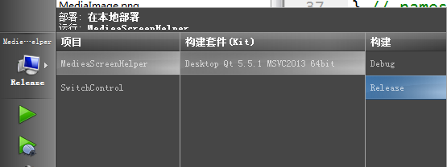

选择release版本，找到本地的build-MedieaScreenHelper-Desktop_Qt_5_5_1_MSVC2013_64bit-Release/release 文件夹，找到

MedieaScreenHelper.exe文件，然后拷贝到D盘的新建文件夹MediaScreenHelper的文件夹里

，找到Qt下面的终端

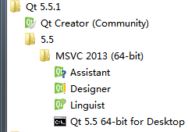

Qt 5.5 64-bit for Desktop

然后，执行以下命令：cd /d d:/MediaScreenHelper

然后 windeployqt MediaScreenHelper.exe 这个终端也支持Table键自动补全

然后就可以看见终端在复制一下依赖的库和文件

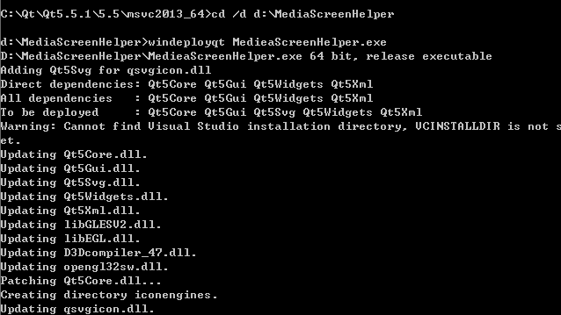

Qml的文件的打包方式不一样

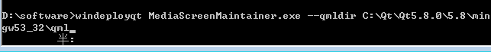

使用windeployqt MediaScreenMaintainner.exe –qmldir C:\Qt\Qt5.8.0\5.8\mingw53_32\qml

--qmldir 后面的是本地安装的Qt的文档的路径, 这样会把所需要的所有的动态库，即.dll

的文件拷贝到文件夹中，自动生成一些必须的文件夹

接下来就是使用打包软件生成一个可以使用的安装包，供其他人安装，可以生成安装包的工具有很多，这里重点使用VNISEdit 软件生成软件安装包

具体步骤参考以下链接：

<http://blog.csdn.net/jellyli2091/article/details/56665939>

<http://blog.csdn.net/arvin0/article/details/56482370>

（一）首先介绍需要准备的东西：

1. 可运行的程序Release版本及其所有相关文件，放在同一目录里；下图可见，确保程序在无需搭建环境的前提下

可以运行起来。

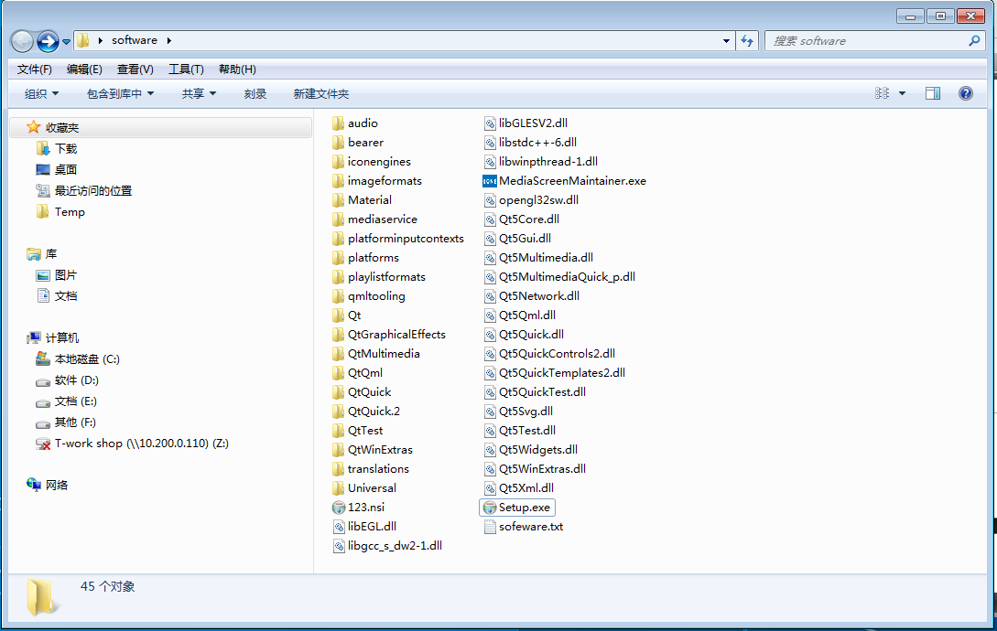

下载软件包：

NSIS中文版 ：https://pan.baidu.com/s/1mitSQU0

装好之后会出现两个软件：Nullsoft Install System 和 VNISEdit 编译环境

其中

Nullsoft Install System：是使用教程手册集合

VNISEdit 编译环境： 才是打包exe安装程序的软件

2. 下载安装VNISEdit工具；

链接：http://pan.baidu.com/s/1c1Rrk5q 密码：8kr8

（二）根据VNISEdit向导完成打包脚本创建

1.打开VNISEdit，选择新建向导；

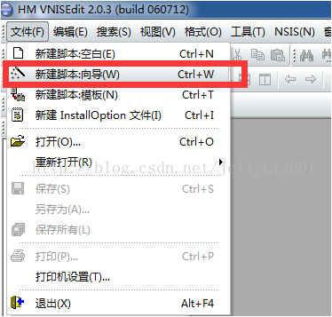

2. 跟着向导一步步走下去；

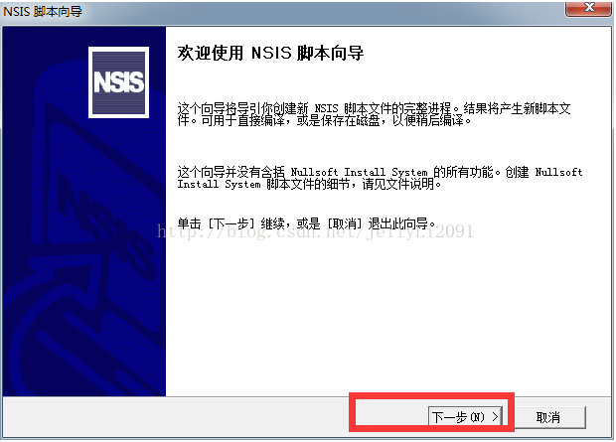

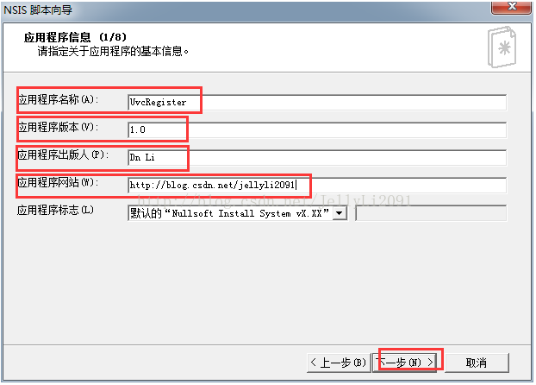

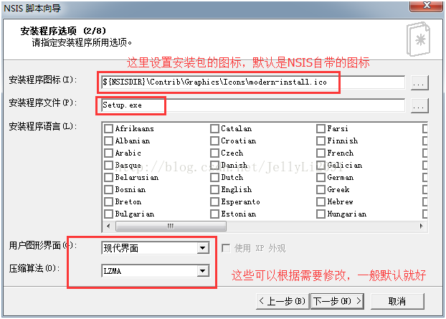

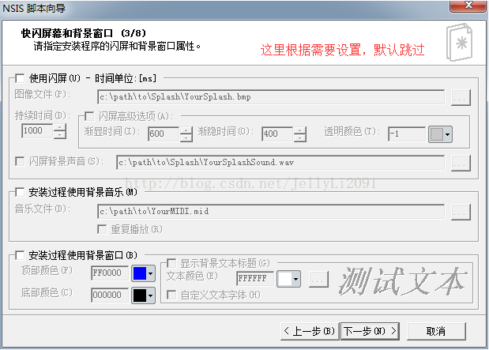

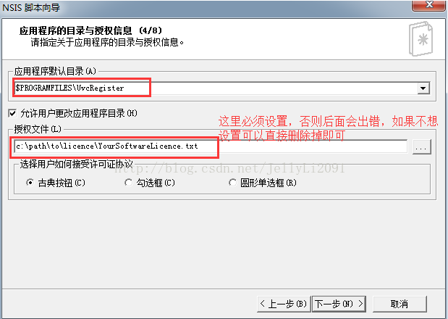

这一步一定要有选择这个授权文件，不能是空的文件，这个就是安装文件时，接受安装时所显示的内容，如果是一个空文件的话，则会报错

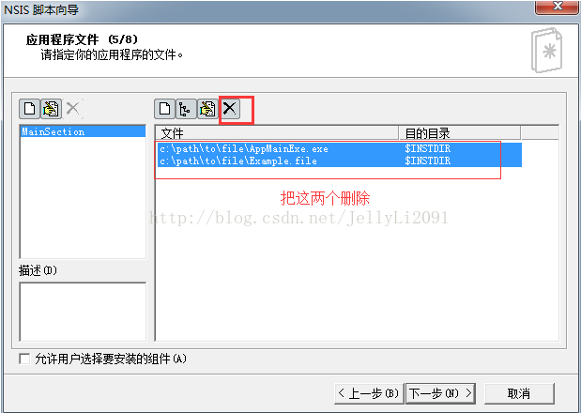

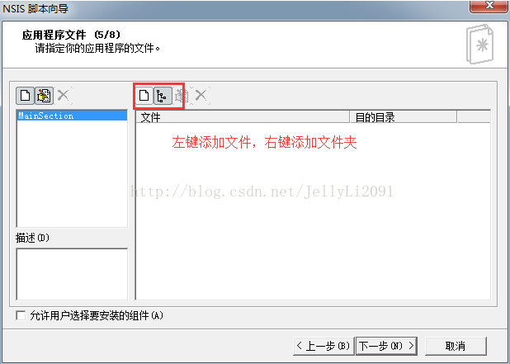

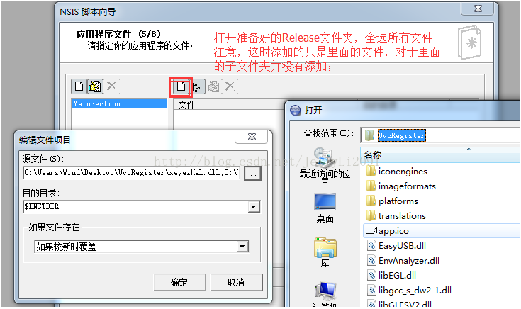

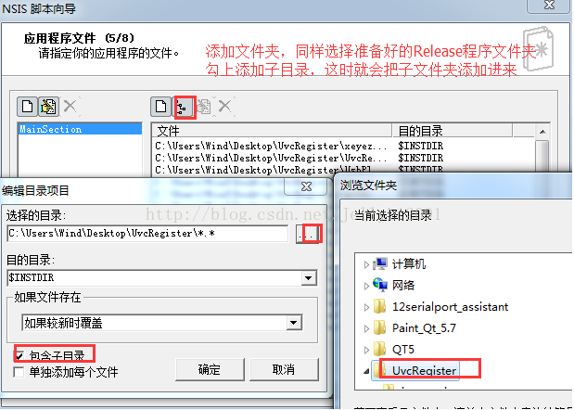

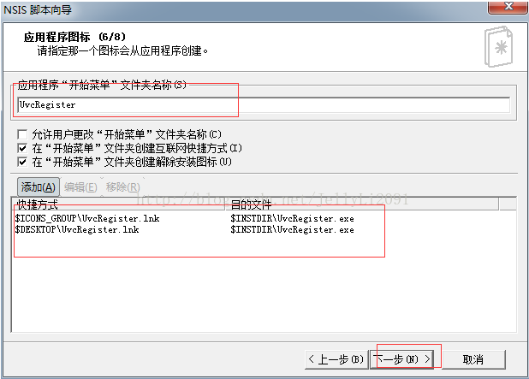

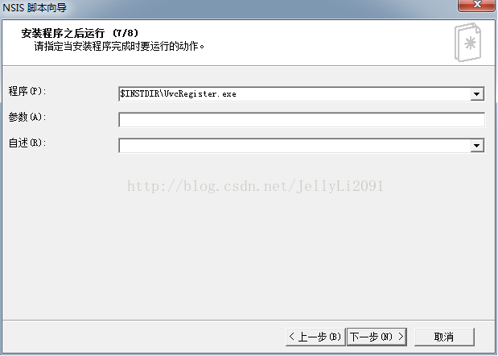

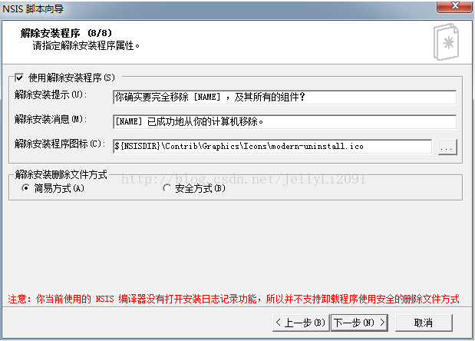

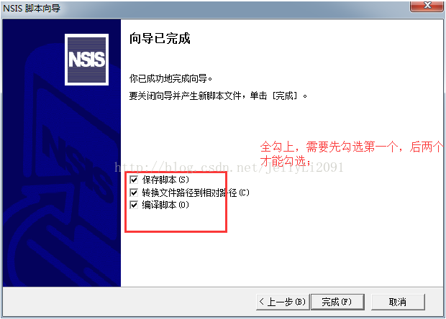

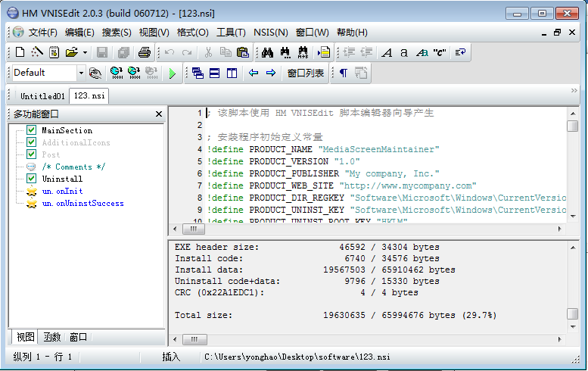

查看选择的文件夹位置里面，会生成一个setup.exe 的文件，双击就可以安装文件了